Escuela normal de educación preescolar

Licenciatura en educación preescolar



Materia: educación histórica en el aula

Maestro: Narciso Rodríguez Espinoza

Alumna: Itzel Sarahid Garcia Balderas

Grado: 2° sección: A

N.l: 6

Saltillo Coahuila 16 de marzo de 2019

Los oficios en tiempos pasados

Que son las profesiones?

Las profesiones son ocupaciones que requieren de un conocimiento especializado, una capacitación educativa de alto nivel, control sobre el contenido del trabajo, organización propia, autorregulación, altruismo, espíritu de servicio a la comunidad y elevadas normas éticas.

una profesión es una actividad especializada del trabajo dentro de la sociedad, y a la persona que la realiza se le denomina profesional.  
Para ser un profesional es necesario estudiar en una Universidad o un Instituto Profesional por un lapso de cuatro o más años.

**Ejemplo de Profesionales:**  
Ingenieros, Abogados, Médicos, Arquitecto, Periodista, Veterinario, Dentista, etc.

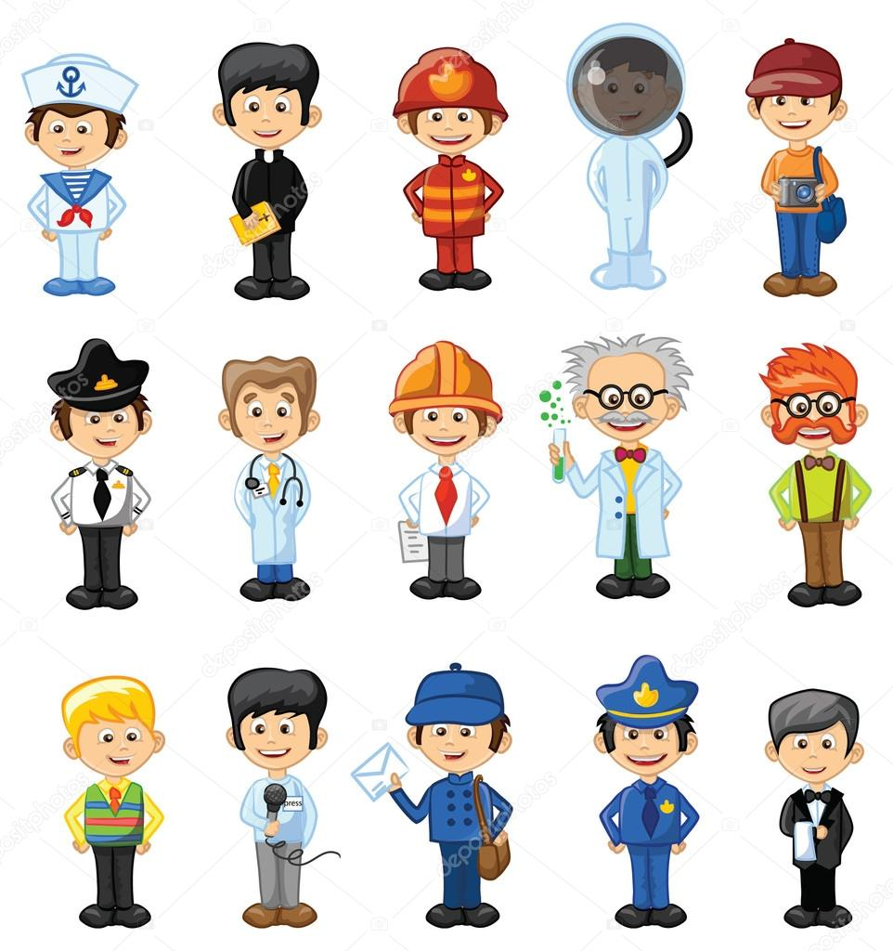

 Que son los oficios?

Se llama oficio a la ocupación de una persona, en especial que se  relaciona con labores manuales o artesanales. Los oficios son trabajos que se aprenden mirando, escuchando a otras personas pero que en definitiva no se necesitan estudios formales para poder realizarla, sino que la experiencia de la vida y el trabajo lo han formado. Muchas veces, el oficio se transmite de generación en generación en una misma familia.

En la mayoría de los casos, los oficios suelen ser trabajos que se realizan de forma manual donde el trabajador debe conocer en profundidad aquella actividad laboral y poseer una gran habilidad para llevarla a cabo.

**Ejemplo de Oficio:**  
Carpintero, cerrajero, mecánico, electricista, conductor, albañil, fontanero, cerrajero, pintor, tapicero, camarero, pescador, frutero, carnicero, pastor,  agricultor, herrero, sastre, y una larga lista más.

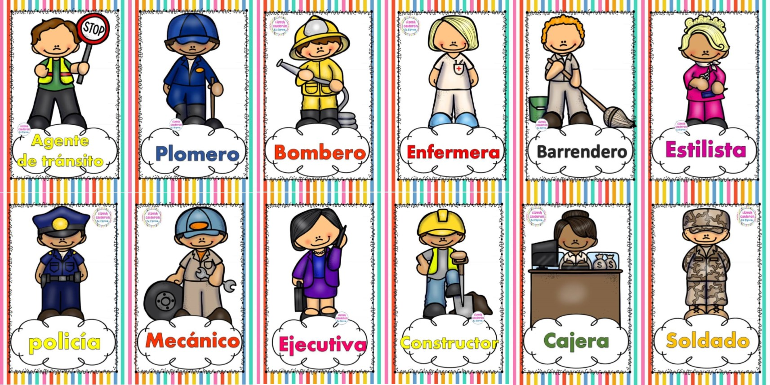

Cartero:

El empleo del cartero consiste en que se encarga de ser mensajero entre un emisor y un receptor pues es el encargado de entregar documentos, escritos o paquetes en la antigüedad eran comúnmente conocidos como correos o emisarios ya que eran personas que recorrían grandes distancias a caballo transportando mensajes en forma de cartas. Actualmente los carteros usan otros medios de transporte como la moto o la bicicleta, es un trabajo el cual esta empezando a desaparecer poco a poco ya que con la llegada de la tecnología como la computadora y el internet es mas fácil llegar a lugares lejanos en cuestión de minutos a través de un correo o fax .

